

**软件设计 文 档**

**目 录**

**1 软件系统总体结构 1**

**2概念结构设计 1**

**2.1概念结构设计与数据库表设计 1**

2.1.1概念结构设计 1

2.1.2 数据库表设计 5

1 软件系统总体结构

本系统采用B/S(Browser/Server)三层体系结构作为系统的总体结构，由浏览器

Web服务器和数据库服务器组成，并综合运用HTML，CSS，JavaScript，Spring

Spring MVC,Mybatis等技术，由Web Server统一进行管理和发送，用户通过Web浏览器以HTTP协议向服务器发出请求，并接受和显示服务器提供的Web信息，具体如图1-1所示

本系统分为两大部分，教师版系统和学生版系统。教师版系统实现题目的增加、删除、修改、查询等功能，以及对于试题的抽取和试卷的批改，还可实现对学生所在的班级进行管理，对考试结果进行综合分析；学生版系统实现在线考试、刷题和个人成绩查询等功能。

系统总体结构图1-1所示：

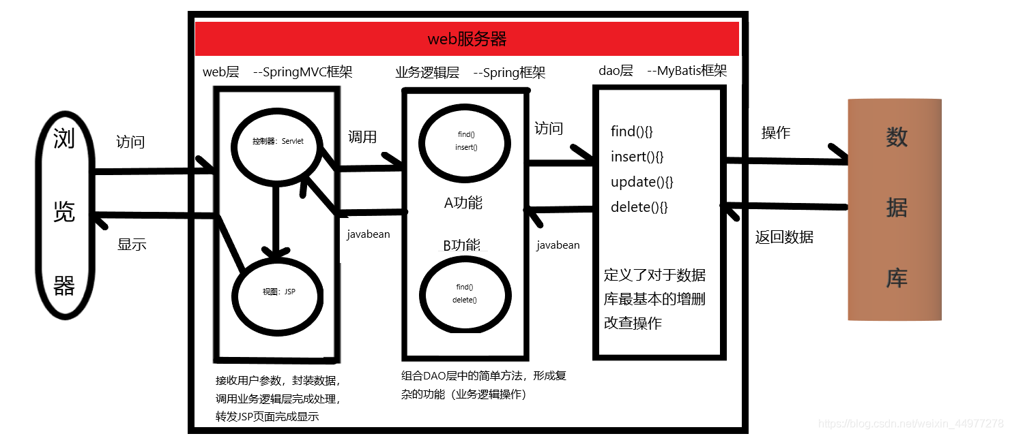

图1-1 系统结构图

2概念结构设计

2.1概念结构设计与数据库表设计

2.1.1概念结构设计

题库管理系统的数据库包含的概念结构模型主要包含教师实体、学生实体、题库实体、试卷信息实体等，如题库实体的属性共包含试题编号、试题章节、试题难度、试题类型、试题分值、试题内容、试题答案和备注等属性。图2-1是题库实体属性图：

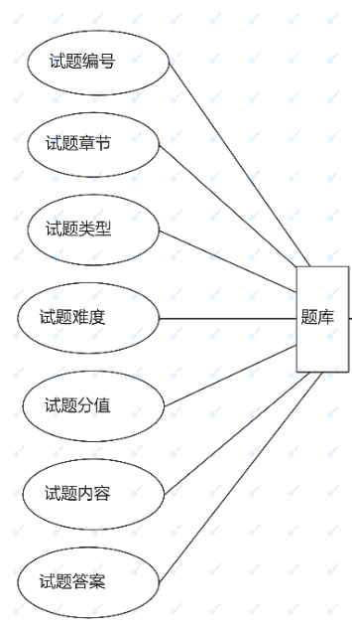

图2-1 题库实体属性图

试卷信息实体主要包含：试卷编号、课程号、试题编号、试题章节、试题难

度、试题类型、试题分值、试题内容、试题答案和备注等属性。图 2-2 是试卷信息实体的属性图。

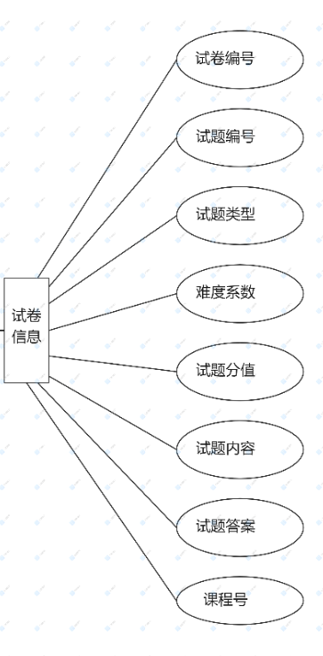

图2-2 试卷实体属性图

学生实体主要包含：学号、姓名、性别、出生日期、身份证号码、邮箱

照片、备注等属性。图 2-3 是学生实体的属性图。

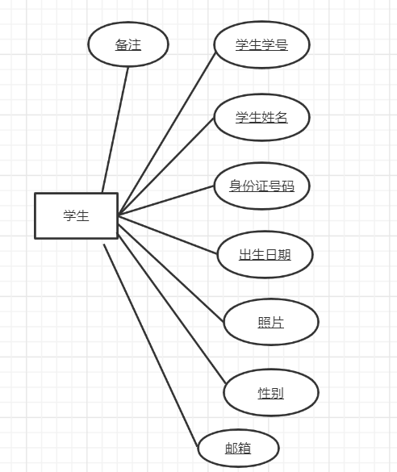

表2-3 学生实体属性图

E-R 图是由实体型、属性和联系三个基本要素组成。在题库管理系统中，通过前期的需求分析及其数据库理论知识的理解，得出：

1）一个专业可以包含多名授课教师，一位授课教师只能归属于一个专业，因

此专业和授课教师之间具有一对多的联系。

2）一位授课教师可以教多门课程（科目），一门课程也可以让多个授课教师

去教，因此授课教师和科目之间具有多对多的联系。

3）一个专业可以有多门课程，而一门课程可以归属于多个专业来管理，因此

专业和科目之间具有多对多的联系。

4）一门课程可以由多个章节构成，而一个章节只能归属于一门课程，因此章登

节和科目之间是一对多的联系。

5）一个题型可以包含多个题目，而一个题目只能对应于一个题型，因此题型

与题目之间是一对多的联系。

6）一份试卷可以包含多个题型，而一个题型也可以在多个试卷中出现，因此

试卷和题型之间是多对多的关系。

7）一个科目可以有多份试卷，而一份试卷只能是一门课程所出，因此科目和

试卷之间是一对多的关系。

题库与试卷信息之间的 E-R 图如图 2-4 所示：

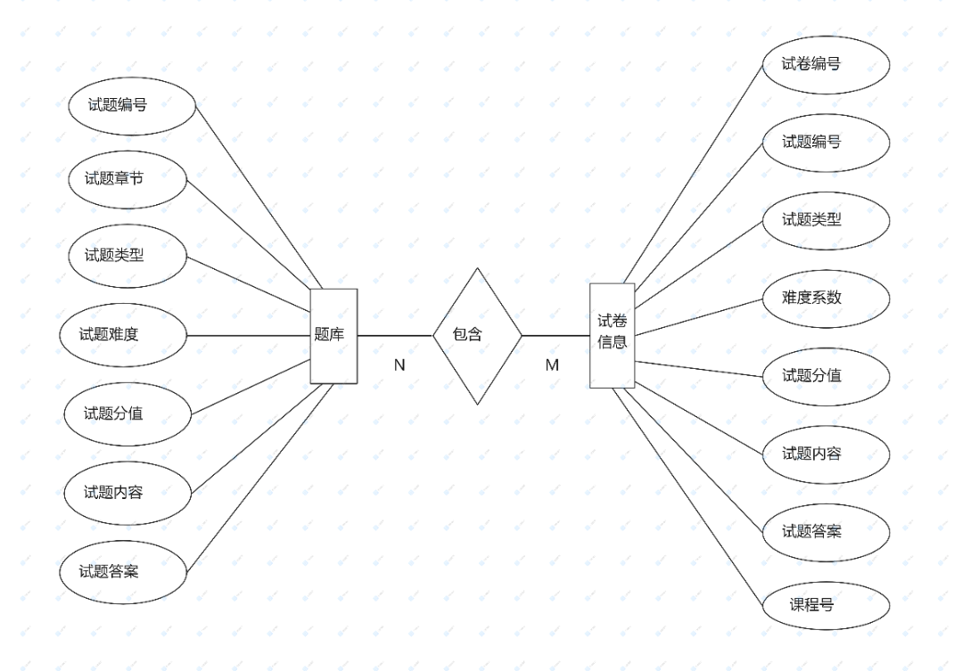

图2-4 题库与试卷之间的E-R图

题库管理系统的E-R图如图2-5所示：

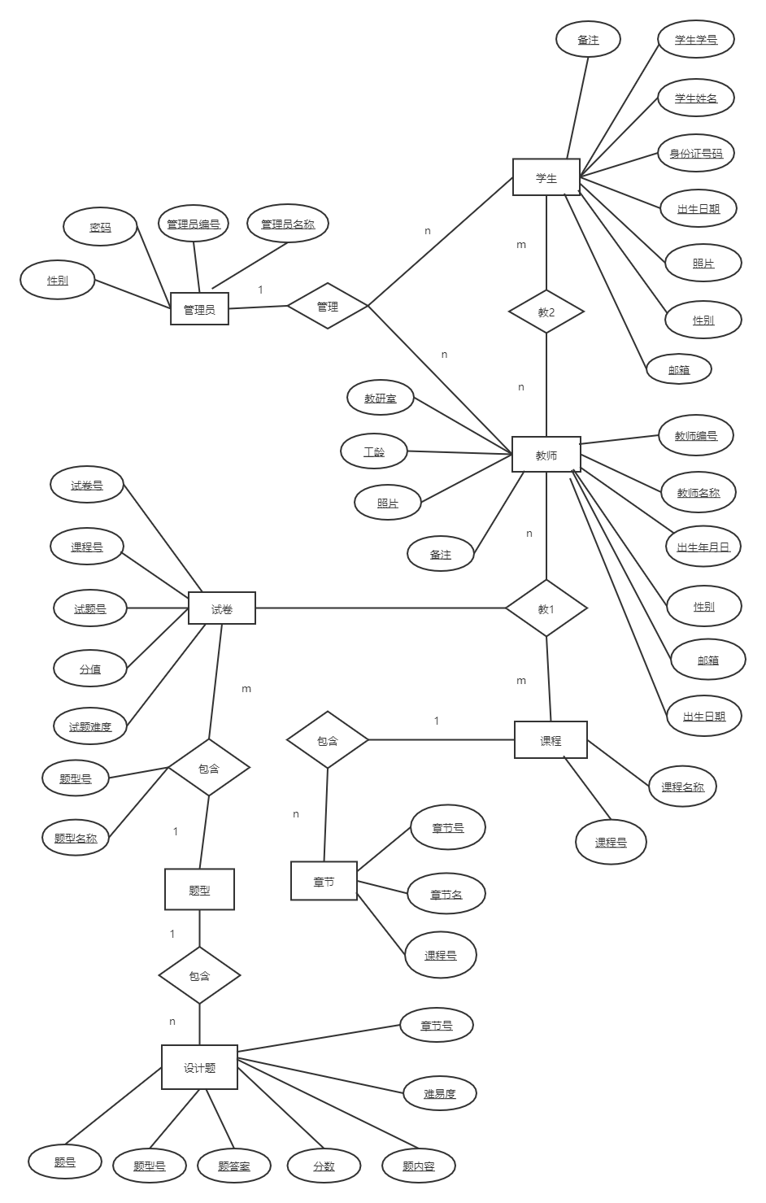

图2-5 题库系统的E-R图

2.1.2 数据库表设计

任何管理信息系统的数据库设计都是从系统的需求分析出发，需求分析的结

果直接影响着系统数据库之后的设计和最终能否满足用户的需求。题库管理系统的核心是系统对于题库的数据库的管理，系统的需求分析与数据库的需求分析几乎同时进行，从而全面掌握完整的系统数据库的需求，就要尽可能分析系统的需求分析。基于题库管理系统的需求分析获得相关的基础数据，理顺各种基础数据之间的关系，并使这些数据的有效管理，以完成系统数据库的需求分析。

题库管理系统的数据库需求分析的途径是通过走访和调查学院教务处对于题库管理系统需要处理的对象（学生、教师、管理员），充分了解教务处的原系统（现有的手工系统或者计算机系统）的运行现状，并根据日常的教务运行过程中的各种需求，然后明确新系统（题库管理系统）的功能需求。

通过对系统进行的需求分析，设计出了题库管理系统的主要数据库表。如表 2-1 所示的是学生信息的数据字典，学生信息表主要包含的字段有：学号、姓名、性别、出生年月日、身份证号码、照片、邮箱、备注等。其中学号是学生信息表的主键（主属性），其数据类型是 int 型，不能为空。

表2-1 学生信息表

|  |  |  |  |  |  |
| --- | --- | --- | --- | --- | --- |
| 学生信息表 | | | | | |
| 序号 | 名称 | 允许为空 | 数据类型 | 最大长度 | 是否主键 |
| 1 | 学号 | No | char | 12 | 是 |
| 2 | 姓名 | Yes | varchar | 8 | 否 |
| 3 | 性别 | Yes | char | 2 | 否 |
| 4 | 出生年月日 | Yes | datetime | 8 | 否 |
| 5 | 身份证号码 | Yes | char | 18 | 否 |
| 6 | 照片 | Yes | char | 10 | 否 |
| 7 | 邮箱 | Yes | varchar | 15 | 否 |
| 8 | 备注 | Yes | varchar | 10 | 否 |

教师信息表主要包含的字段有：教师号、姓名、性别、出生年月日、工龄、

教研室、职称、照片、备注等。其中教师号是教师信息表的主属性（主键），其

数据类型是 int 型，不能为空，详细情况见表 2-2 所示：

表2-2 教师信息表

|  |  |  |  |  |  |
| --- | --- | --- | --- | --- | --- |
| 教师信息表 | | | | | |
| 序号 | 名称 | 允许为空 | 数据类型 | 最大长度 | 是否主键 |
| 1 | 教师号 | No | char | 10 | 是 |
| 2 | 姓名 | Yes | varchar | 8 | 否 |
| 3 | 性别 | Yes | char | 2 | 否 |
| 4 | 出生年月日 | Yes | datetime | 8 | 否 |
| 5 | 教研室 | Yes | varchar | 8 | 否 |
| 6 | 工龄 | Yes | Int | 3 | 否 |
| 7 | 照片 | Yes | char | 10 | 否 |
| 8 | 邮箱 | Yes | varchar | 15 | 否 |
| 9 | 备注 | Yes | varchar | 10 | 否 |

试卷信息表主要包含的字段有：试卷编号、课程号、试题编号、试题章节、

试题难度、试题类型、试题分值、试题内容、试题答案和备注。其中试卷编号是

主键，其数据类型是 int 型，不能为空，试卷信息表的详细信息如表 4-3 所示。

表2-3 试卷信息表

|  |  |  |  |  |  |
| --- | --- | --- | --- | --- | --- |
| 试卷信息表 | | | | | |
| 序号 | 名称 | 允许为空 | 数据类型 | 最大长度 | 是否主键 |
| 1 | 试卷编号 | No | Int | 8 | 是 |
| 2 | 课程号 | No | Int | 12 | 否 |
| 3 | 试题编号 | Yes | Int | 10 | 否 |
| 4 | 试题章节 | Yes | char | 20 | 否 |
| 5 | 试题难度 | Yes | varchar | 5 | 否 |
| 6 | 试题类型 | Yes | varchar | 8 | 否 |
| 7 | 试题分值 | Yes | double | 8 | 否 |
| 8 | 试题内容 | Yes | varchar | 1000 | 否 |
| 9 | 试题答案 | Yes | varchar | 1000 | 否 |
| 10 | 备注 | Yes | varchar | 10 | 否 |

题库管理系统的数据库主要包含学生信息表、题型表、案例分析题表、选课信息表等。表 2-4 是题库管理系统的数据库表的清单。

表2-4系统数据表清单

|  |  |  |
| --- | --- | --- |
| 序号 | 数据表名称 | 数据表用途 |
| 1 | 学生信息表 | 用于保存学生身份信息表 |
| 2 | 教师信息表 | 用于保存教师身份信息表 |
| 3 | 管理员信息表 | 用于存储管理员身份信息表 |
| 4 | 用户权限表 | 保存系统各个用户的权限 |
| 5 | 题库表 | 用于存储所有试卷的表 |
| 6 | 试卷信息表 | 用于存储已组成的试卷 |
| 7 | 单选题表 | 保存系统单项选择题的表 |
| 8 | 多选题表 | 保存系统多项选择题的表 |
| 9 | 填空题表 | 保存系统填空题的表 |
| 10 | 判断题表 | 保存系统判断题的表 |
| 11 | 简答题表 | 保存系统简答题的表 |
| 12 | 名词解释表 | 保存系统名词解释的表 |
| 13 | 案例分析题 | 保存系统案例分析的表 |
| 14 | 论述题 | 保存系统论述题的表 |
| 15 | 计算题 | 用于存储系统计算题型的表 |
| 16 | 科目表 | 用于存储科目信息的表 |
| 17 | 难易程度表 | 存储题目难易程度的表 |
| 18 | 章节表 | 用于存储各科题目章节 |
| 19 | 题型表 | 用于存储各种试题的题型 |
| 20 | 课程号表 | 学院课程号总表 |